“春泥”百草生 努力竞春华
——新北区吕坚“春泥”优秀班主任培育室工作小结
在区基础教育处的领导、指导下，自2023年10月成立以来，新北区吕坚“春泥”优秀班主任培育室以促进班主任专业化成长为目标，以榜样示范、科研引领、共同成长为宗旨，一年来以“学习分享、课题研究、课堂研讨”等多种形式，群聚集体智慧，力求使成员学员发展成为师德高尚、学识渊博、业务精湛的专业班主任，培养全面发展的学生，享受到班主任劳动的快乐和幸福，现将培育室成立至今的工作情况作简单总结。
一、机制建构，形成成长价值共识
培育室成立之初就确立了“扎根春泥、分工合作、专业引领”的工作机制，引领学员在互动共享中提升专业能力。
1.扎根春泥——提升班主任专业能力的前提
首先，扎根于班主任发展和学生发展的实际需求的泥土，立足实际情况，解决实际问题，让师生得以真发展。学员主动诊断自己的专业素质和学习需求，对自我的发展进行了梳理，并针对自己的情况制订班主任三年发展规划。
培育室依据各班主任在班级管理、文化建设方面遇到的问题，确立了“班级文化”和“学生自我管理能力”两个突破口，针对班级学生成长的问题，扎实开展班队课和课题的研究。结合培养目标和每个营员的班级实践，每月通过“好书分享”“专题讲座”“班队研讨”三项任务加速学习共同体的成长。促使营员在班主任专业道德、专业能力等方面有全面提升。培育室将推荐必读内容和选读内容，每周进行线上线下理论学习交流活动，增强班主任的理论素养。
每月通过“好书分享”“专题讲座”“班队研讨”三项任务加速学习共同体的成长。一年多来，培育室成员共开课8节，讲座8场，读书分享8场。
2.分工合作——提升班主任专业能力的基础
培育室的第一次活动，根据每位成员的发展需求和个人能力，明确了组别人员，针对培育室不同类型的工作，结合各位老师具体情况，将培育室团队作了详细的分工：培育室建设、收集开课讲座证明、经验介绍、媒体宣传、个人荣誉、论文发表获奖、基本功评优课获奖、团队荣誉和公众号运营。
组内采用组长负责制，由组长组建团队分配任务。责任到人，分工明确，各取所长，团队协作，完善的运行机制助力培育室良性循环，为今后的发展翻开新的篇章。
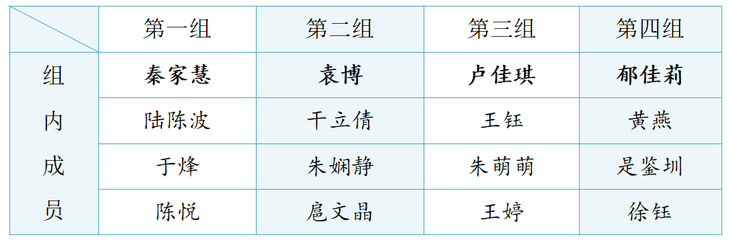
每学期，课题组成员也会主动梳理自己一学期以来的努力与收获，对照规划标准，查漏补缺，反思不足，明晰努力方向。同时，成员记载专业发展成果，从个人荣誉、教学成果、科研成果、学生发展四个方面，梳理自己的学期成长，并为下一学期的教育教学确定努力的方向。
3.专家引领——提升班主任专业能力的关键
专家的专业引领可以帮助学员实现理论与实践的有效勾连。培育室根据活动内容，确定了专家团队，借助专家导师团队，通过专题指导的方式，邀请周文荣主任、曹燕主任、秦琳主任、袁文娟校长，多次走进培育室的班队研讨、课题研讨现场进行指导，促进学员明确努力方向，助力其快速成长。
二、平台建构，丰富成长专业路径
1.线上交流平台，分享成长经验
培育室建立QQ在线交流平台，定期发布培育室活动通知、研修资料、理论知识，成员借助平台交流学习心得和困惑。创建微信公众号平台，更新培育室动态。搭建培育室专属网站，将资源定期上传，共建资源库，展示培育室成员风采，推广培育室研究成果。
分享促成长。建立线上工作群促进培育室成员的学习分享与交流，借助培育室公众号以及区发展中心专题网站资源库促进本培育室研究成果的辐射与推广。打造线上线下多渠道展示平台，展示培育室成员风采，推广培育室研究成果，以培育室成员为中心，带动校级乃至区级一大批班主任共同研修，共同进步。
研究促成长。利用pdf文档、腾讯文档、问卷星等App让德育工作可视化、科学化。制作网络调查问卷，利用调查问卷了解学生困惑以及存在的困难，提升教育针对性和有效性。对调查问卷中的各项数据进行整合分析，科学地研究学生存在问题。
沟通促成长。通过班级qq群或微信群、博客等的运行与维护，提升班集体建设的效度。
2.线下成长平台，搭建成长舞台
通过“学——研——做——写——创”五字线下成长平台，引领成员不断孵化进步，成长学生，成就自己。
“学”即个人和团队的阅读、思考和写作，提高专业理论水平，提升专业素养。我们采用“走出去，请进来”的方法，构建实效的课题交流平台，在教师发展中心的支持下，培育室积极组织教学的观摩学习活动、读书分享和专项讲座。促使营员在班主任专业道德、专业能力等方面有全面提升。培育室主要以培育室成员为中心，带动校级乃至区级一大批班主任共同研修，共同进步，逐步实现预期的工作目标。
“研”即围绕“基于生命成长的班级制度研究”的项目和两项课题，依托月集中研讨推进核心课题研究。结合班主任工作实际开展课题研究，提高研究能力与水平；我们定期组织课题组成员开展专题会议并邀请专家莅临指导。我们课题组除了按时召开开题报告会，邀请课题组专家积极参加研究探讨，还结合培育室成员所在的不同学校的现状，及时微调课题实施方法，以便课题更好的开展，形成更好的研究成果。
“做”即理论联系实际，在实际带班中进行实际操作，提高班级育人方略和班级管理水平；培育室依托于核心成员的带班策略分享，每次聚焦本年度带班的一个亮点，一个优秀做法，进行分享，一年以来，从班级创意角落到班级制度的构建，我们充分发挥优秀班主任的引领辐射作用，从班主任工作中的细微之处着手开展优秀经验分享，在活动中落实育人目的。
“写”即及时总结，鼓励营员加强成果提炼和表达，形成研究专辑并发布。每位营员每学期围绕课题或项目形成研究案例或论文1篇。
“创”即根据自己的特点及班级情况结合市区节点事件，挖掘出自己的特色，参加各级各类评比。
三、教研建构，提供专业成长保障
课题研究方面提出两个研究方向，培育室成员兵分两组，共商共研。课题研究需要科学的教育理论为支撑，成员们为了提高研究的能力和水平，采用了集体学习和分散学习相结合的方法。
1.专著研读，提升研修素养
阅读是促进骨干班主任专业成长的“高速公路”。培育室为学员提供阅读菜单，要求学员结合自己的工作实际和研究方向自觉阅读教育专著，同时也带领学员一起研读经典著作。学员结合自身教育教学实践，认真撰写读后感和读书笔记，在“经典阅读、快乐分享”读书会上分享心得体会。在此过程中，培育室努力引导学员从理论源头寻找班主任工作新的增长点，夯实自身专业素养。
通过听专家讲座、学习专著、阅读教育教学类刊物、上网查询等方式，每月订购相关书籍，学习有关教育教学理论，写好教育随笔，积累教育智慧，用以指导自己的教学行为。一年以来，课题组共同阅读过有《教育的对白》、《不吼不叫，做智慧班主任》《一线教师》等多本理论专著。
2.课题研究，推进研修深度
立足实际问题。学员立足各自学习实际情况，聚焦班主任工作与自身专业化发展问题，开展研究与实践。培育室帮助学员明确研究主题，设计调查问卷；确定研究内容，分析学生现状；聚焦研究问题，开展校本实践。
以课堂为阵地。我们在所在小组成员的学校，同时开设多节主题班队课，将培育室研究方向与理念渗透在每一堂课堂实践研究中。培育室邀请新北区基教处德育负责人秦琳主任、常州市“新基础教育”学生工作负责人、天宁区少先队总辅导员袁文娟校长、万莺燕校长等专家参与我们培育室的日常教学研讨活动，指导教师们的课堂教学。
请专家做引领。我们还邀请周文荣主任、曹燕主任对课题报告的撰写，课题研究的方法，对培育室成员作了培训，让培育室成员明确了课题研究的方法和路径。
3.经验梳理，提炼研修成果
岁月催人奋进时。根据培育室课题研究的主题，培育室小组成员及时围绕培育室研究的课题方向，积极撰写论文，目前共发表论文 篇，获奖论文 篇。微型课题《基于红色教育让德育渗透班级管理的策略研究》获区二等奖。
在个人成长上，成长营的袁 博获评2023新北区骨干班主任，于 烽全国和卢佳琪获评2023年新北区优秀少先队辅导员常州市首届青少年现场书法展示活动“优秀指导教师”
在科研论文上，培育室成立以来，已有10多篇论文获奖和发表。评优课比赛中，秦佳慧等多位老师在班主任、少先队、劳动课等比赛中获省、市区及奖项。黄燕老师等多人开展了市、区级班会、班队公开课。
未来我们会继续钻研，不断实践反思，探索进取，加强个人素养和理论底蕴，将科研研究工作做实、做细，秉持研究初心，高标准、高质量实现预期的研究成果。

